Уважаемый страхователь!
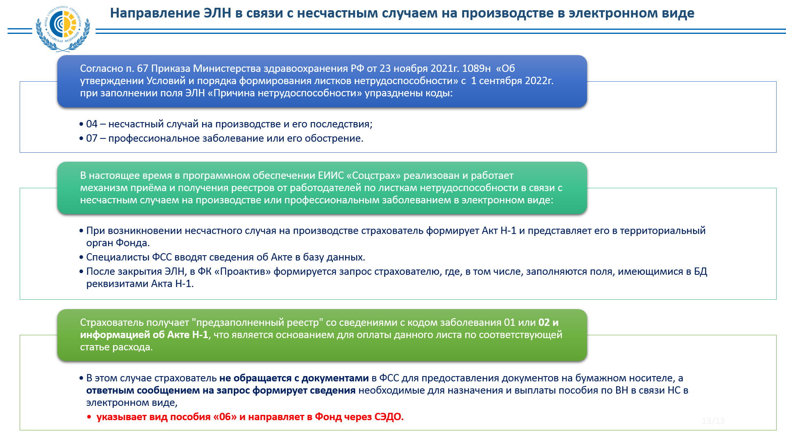
(сообщение о проактиве – часть 5)

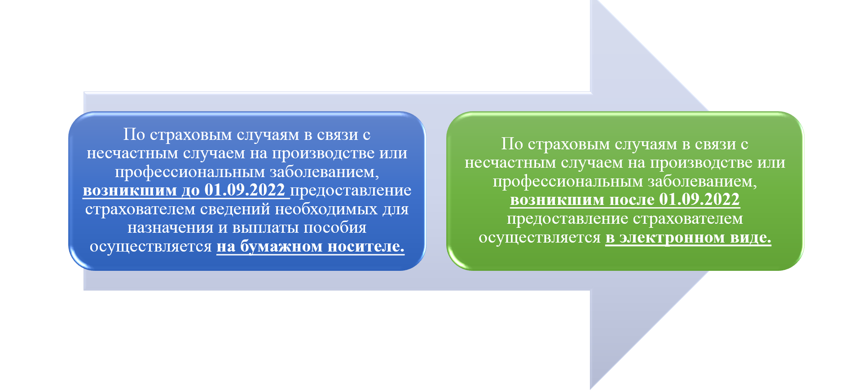

Актуальная информация обо всех изменениях деятельности ФСС РФ размещена в телеграмм-канале ФСС_info https://t.me/FSSinfo

